**Manual do sistema – SENAI**

1. Tela inicial

Ao abrir o arquivo “index.html” , será encontrado uma tela de Login onde o usuário deve colocar o seu e-mail corporativo ou educacional e senha , que já devem estar criados.

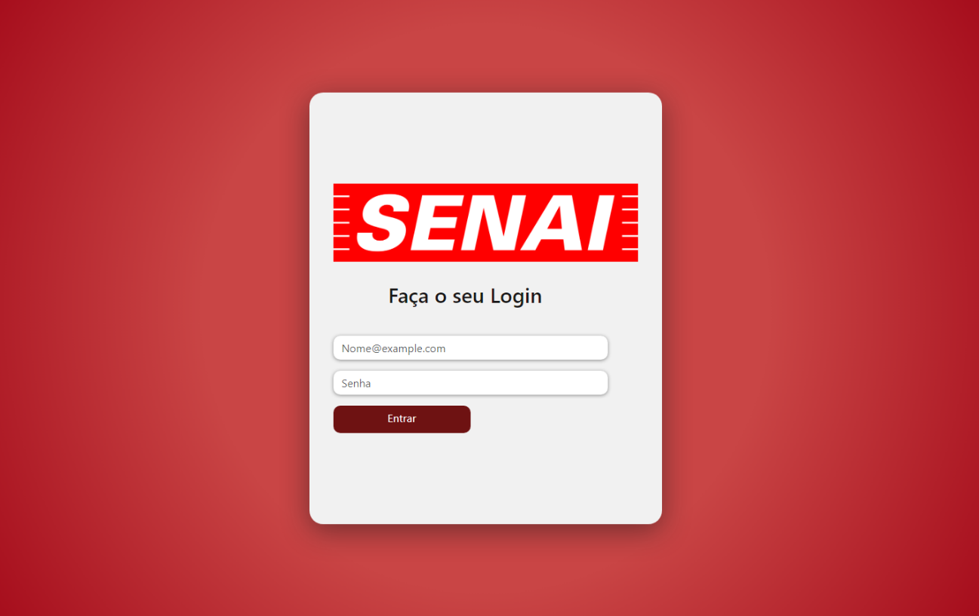

Após preencher os campos e ter certeza que os dados estão corretos, clique no botão “Entrar”.

1. Página “Home”

Depois de logar, agora, o usuário vai para a Página “Home” , ou inicial.

Nessa página vemos 4 cards que representam seus departamentos : Secretaria, Cantina, Biblioteca e Diário Escolar.

Também há um botão “Sair” , caso o usuário queira voltar à página de login.

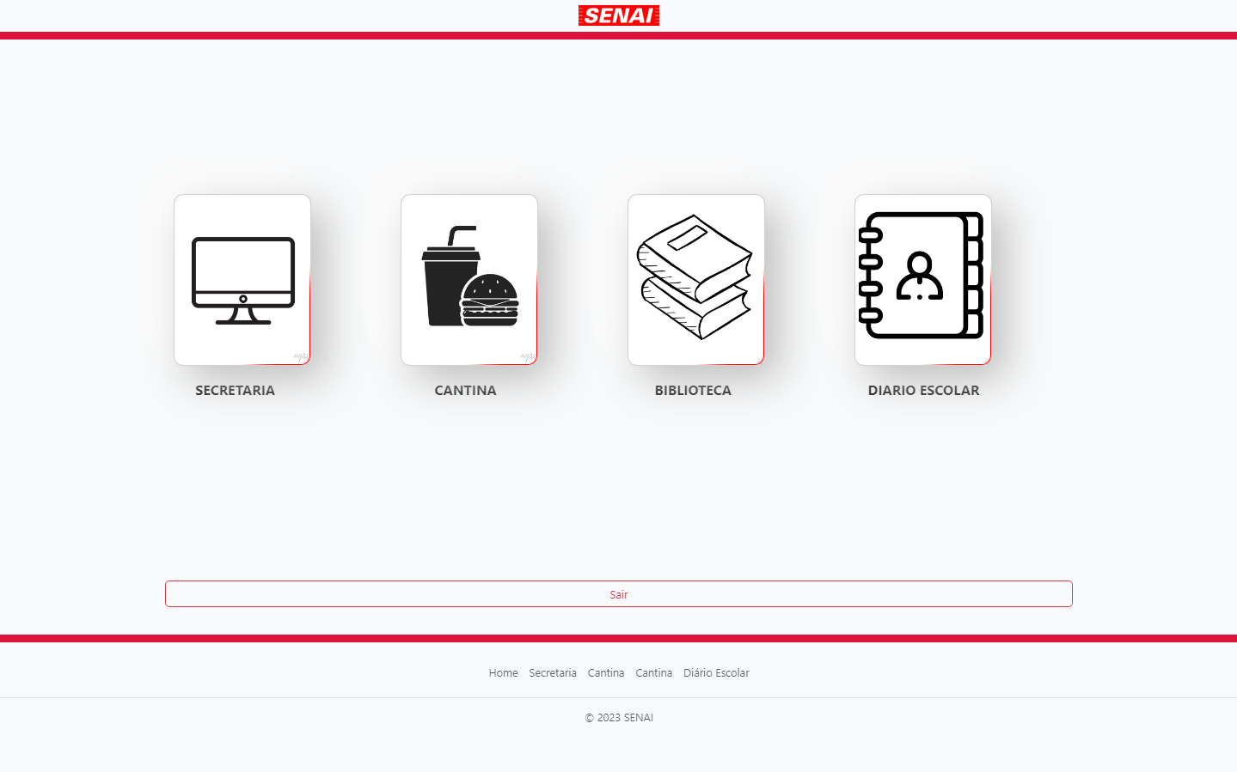

Os departamentos são acessado por clique, ou seja, ao clicar no card “Secretaria” o usuário é redirecionado a Secretaria.

1. Os departamentos

Secretaria:

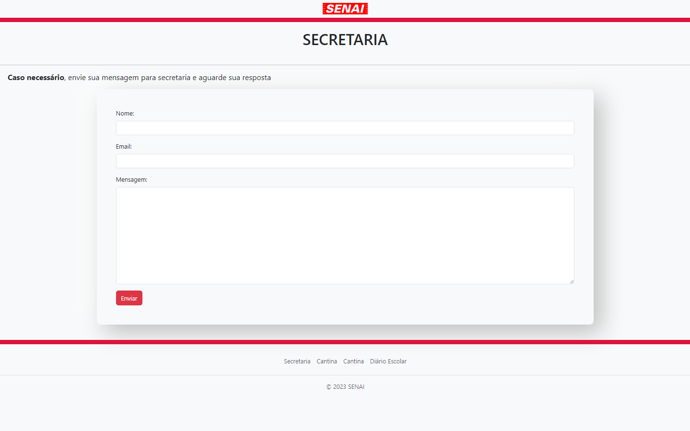 Na página “Secretaria” , temos um formulário de contato que será usado para comunicação entre o usuário e a secretaria.

Cantina:

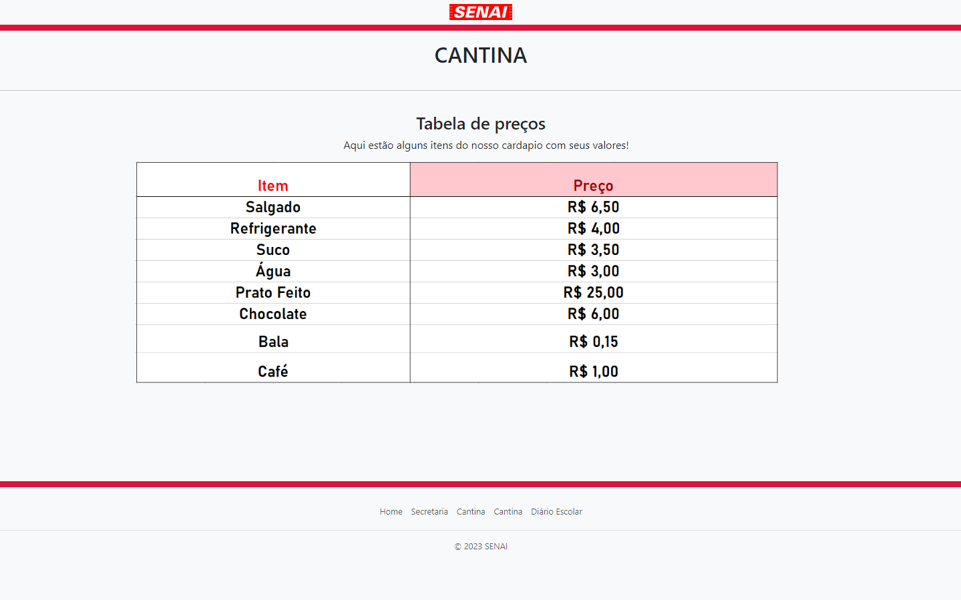 Na página “Cantina”, temos em evidência uma tabela com os preços de alguns itens que lá encontramos.

Biblioteca:

*Obs: Podemos navegar entre as páginas usando o “Rodapé” do site

